Karta pracy – WYDALANIE - biologia klasa 7 część I
- Wydalanie, to usuwanie poza organizm produktów przemiany materii.
Defekacja, to usuwanie niestrawionych resztek pokarmu
- Produkty przemiany materii i drogi ich usuwania
Wydalanie
Nerki | Skóra | Płuca

- Rola układu wydalniczego
a/ wydalanie zbędnych i szkodliwych produktów przemiany materii
b/ regulowanie ilości soli mineralnych w organizmie
c/……………………………………………………………………………………………………………………………………………
d/…………………………………………………………………………………………………………………………………………..

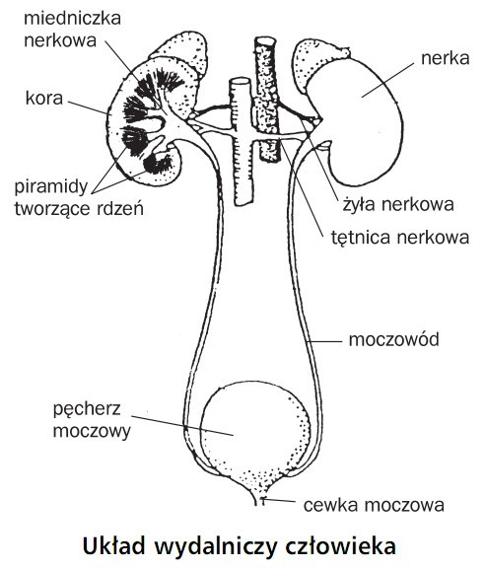
Uzupełnij
Element układu wydalniczego | Funkcja
Nerki
Moczowody
Pęcherz moczowy
Cewka moczowa
- Budowa nerki
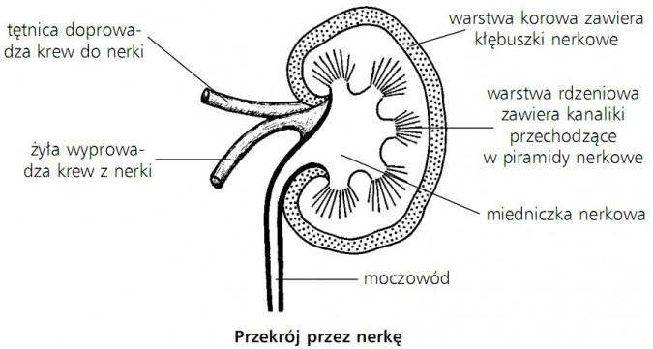
Podstawą funkcjonowania nerki jest ……………………………, który zbudowany jest z ;
- ………………………………………………………, który jest kłębuszkiem naczyń krwionośnych otoczonych torebką Bowmana
- Kanalika krętego

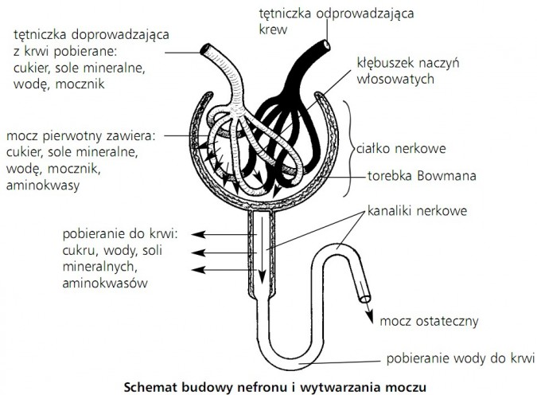
- Etapy powstawania moczu
I etap to ……………………………………..- tętniczka doprowadzająca krew do kłębka jest grubsza niż naczynie odprowadzające, dlatego krew przesączając się spływa do torebki otaczającej kłębek, tworząc…………………………………………………; który zawiera: wodę, mocznik, sole mineralne, cukier.

II etap to………………………………………………………………, które organizm może jeszcze wykorzystać. Wchłanianie odbywa się w kanalikach krętych. Powstały płyn spływa, jako………………………………………………………………………., do miedniczek nerkowych.

